**实 验 报 告**

实验名称： Oracle Net Configuration Assistant 以及Oracle Net Manager工具的使用以及Oracle Enterprise Manager的掌握

实验课时：2课时

实验地点：

实验时间： 年 月 日 星期 第 周

实验目的及要求：

1、对Oracle的企业管理器Oracle Enterprise Manager（OEM）的初步认识；

2、了解Oracle的 Net Manager以及 Oracle Net Configuration Assistant (网络配置工具)的使用；

**二、实验内容**

1、利用网络配置工具配置监听器以及数据库别名；

2、进入OEM认识其各个部件，并完成以下工作：

（1）建立一个过程，代码如下

create or replace procedure show_emp(p_empno in number)

is

begin

for c1 in (select * from emp where empno = p_empno) loop

dbms_output.put_line('Name:'||c1.ename);

dbms_output.put_line('Job:'||c1.job);

dbms_output.put_line('Salary:'||c1.sal);

dbms_output.put_line('Commission:'||c1.comm);

end;

end show_emp;

（2）创立一个视图，代码如下

create view emp_dept

as

select e.empno,e.ename,e.job, d.dname,d.loc

from emp e,dept d

where e.deptno = d.deptno

with read only;

（3）创建一个触发器

create trigger biufer_emp_empno

before insert or update

of empno

on emp

for each row

when(new.empno<>7782)

begin

:new.comm := 0;

end;

注意事项：

在机房上机实验，应该先按照教案示范利用net configuration assistant 以及 net manager设置好监听以及服务名（选择重新配置而不是新建，监听为listener，服务为orcl，主机名为localhost），并且在服务中启动监听和数据库这两个服务，最后测试成功才可以进入下面的步骤。

（1）

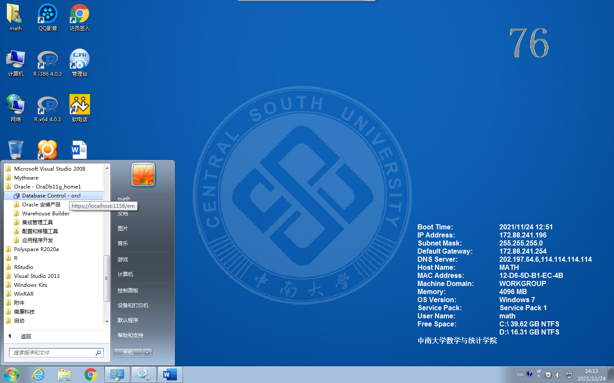

（2）

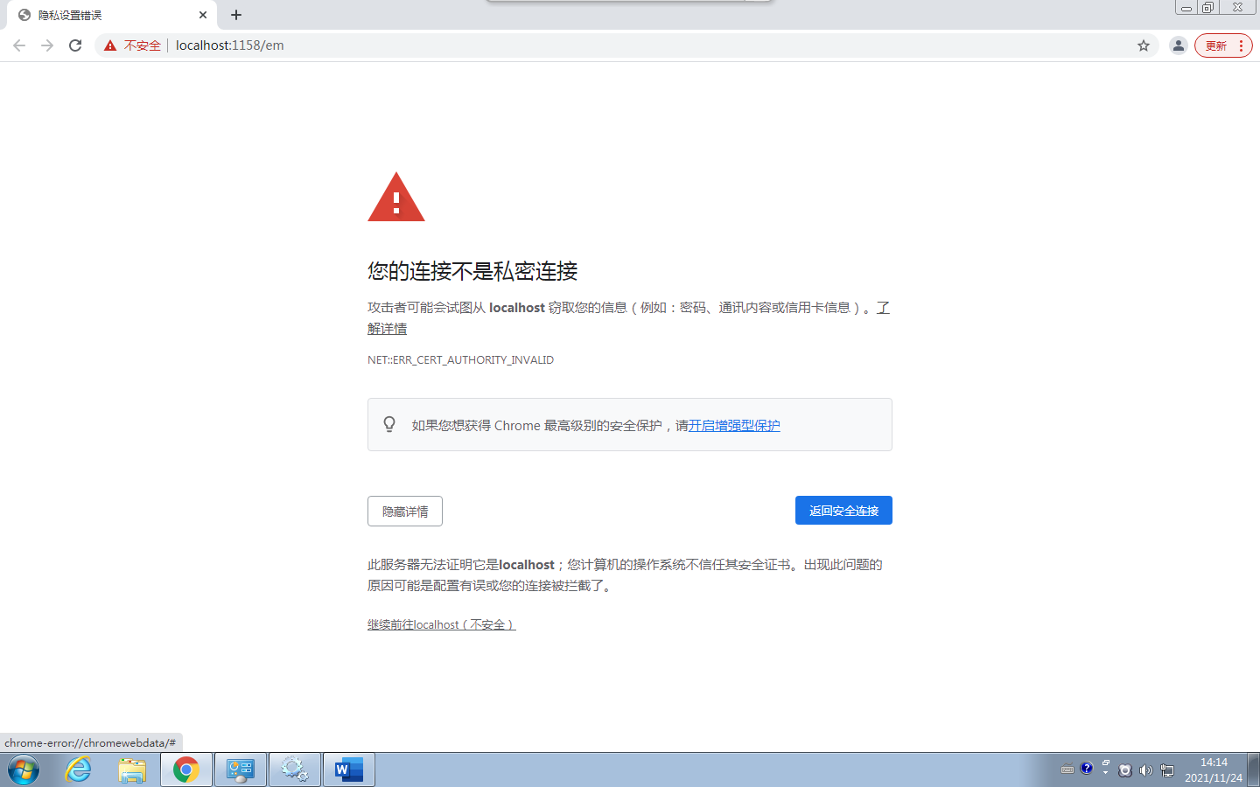

（3）

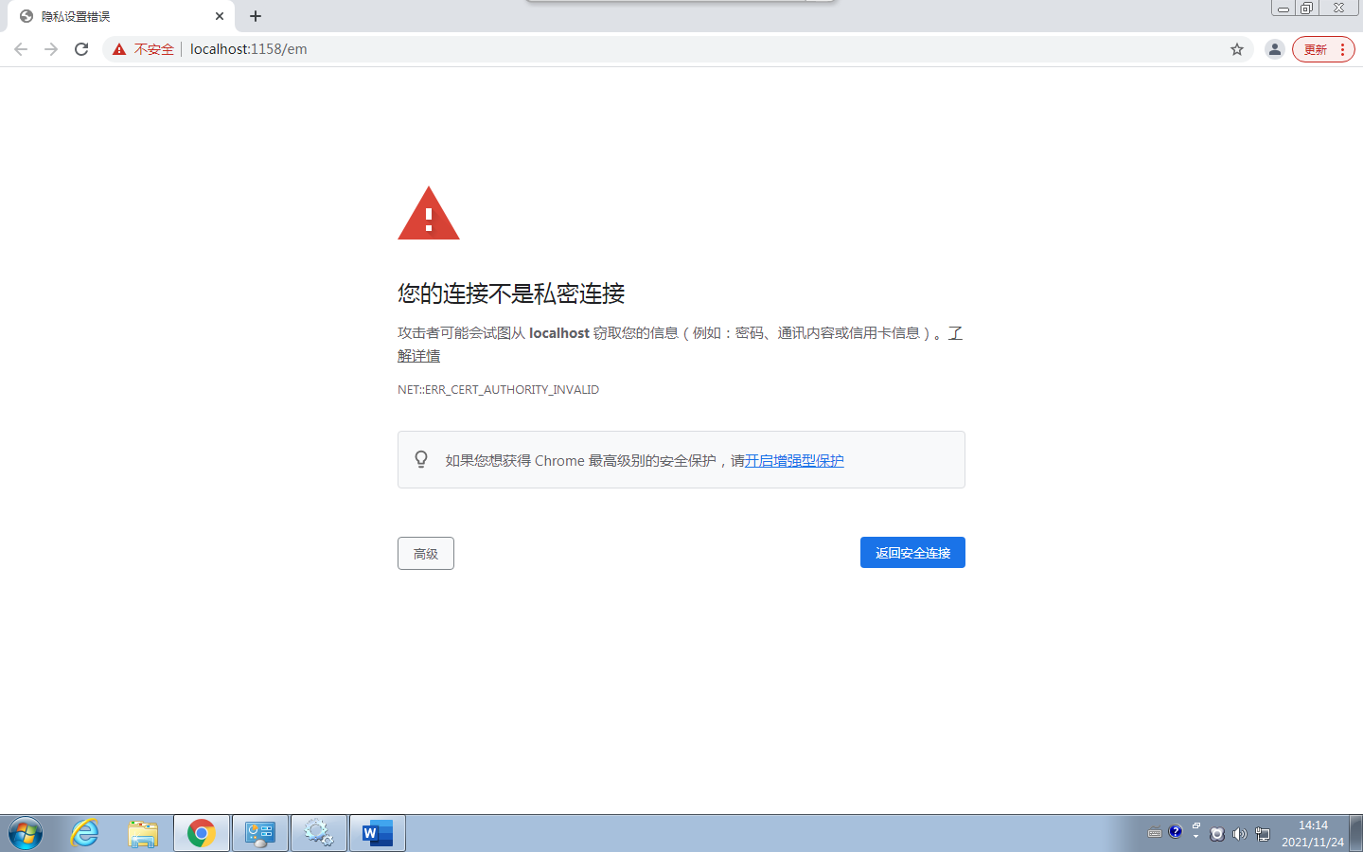

（4）

